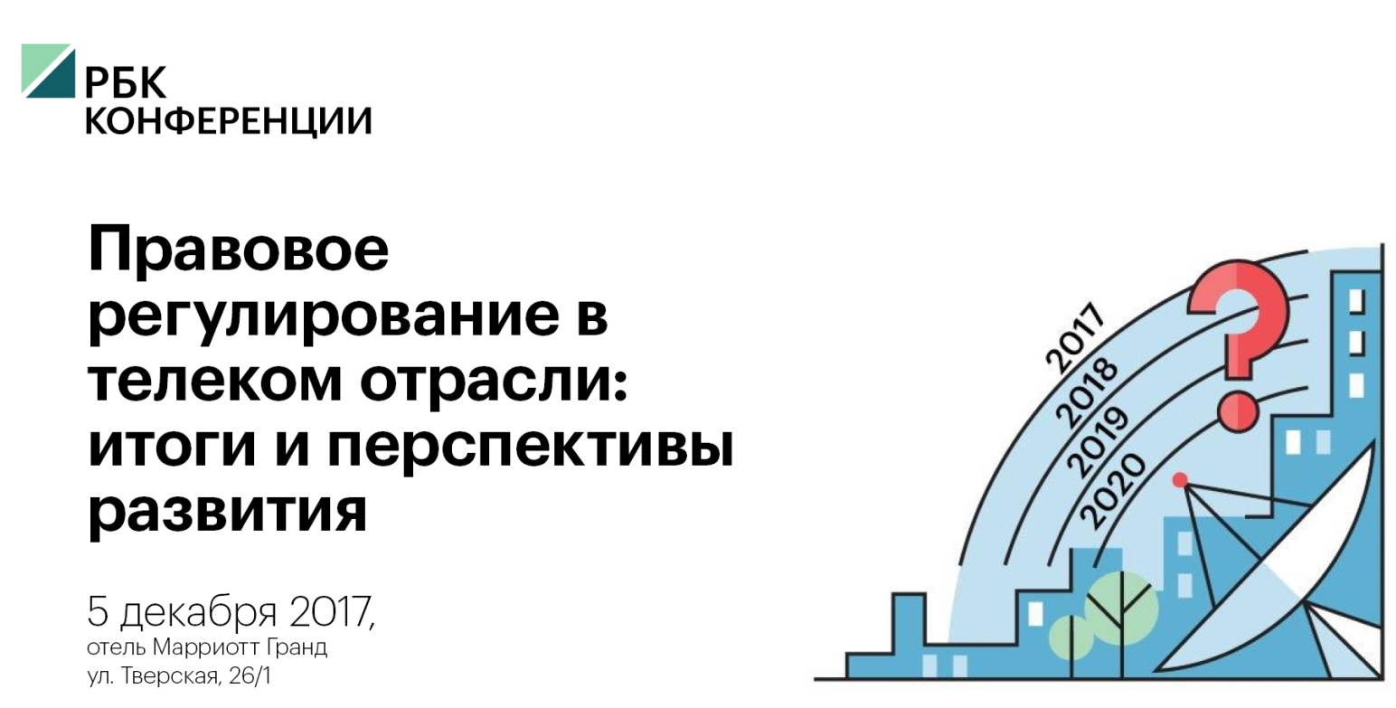

Телекоммуникации в России являются критически важным компонентом для функционирования всего общества и государства.
Роль регулятора строится на экономической реальности. Времена меняются и на рынке появляются сильные игроки, не подпадающие под отраслевую регуляторику, глобальные сервис-провайдеры теснят российских операторов, ограниченных жесткими и не всегда оправданными требованиями и правилами.
Задача регулятора учесть интересы трех сторон - пользователей, государства и профессиональных участников рынка. В последнее время интересы последних не всегда находят понимание при разработке новых законодательных инициатив. Отсюда снижение инвестиционной привлекательности отрасли, тотальное сокращение количества региональных операторов, снижение темпов строительства современной инфокоммуникационной инфраструктуры.
Главная цель мероприятия - обсудить новые формы эффективного взаимодействия органов государственной власти и бизнеса, подвести итоги уходящего года и выработать перспективные предложения в сфере регулирования телеком-отрасли.

Приглашены к выступлению:
- Михаил Быковский, департамента регулирования радиочастот и сетей связи, Минкомсвязь России
- Елена Заева, руководитель Управления Федеральной антимонопольной службы
- Хасьянова Гульнара, генеральный директор ПАО «Микрон», исполнительный директор «Союза LTE»
- Никита Данилов, руководитель по правовому взаимодействию с органами государственной власти, МегаФон
- Быков Антон, Советник президента по правовым и корпоративным вопросам ТТК
- Представители компаний МТТ, МГТС
- Дмитрий Мариничев российский предприниматель, интернет-омбудсмен, член экспертного совета «Агентства стратегических инициатив» и генерального совета «Деловой России»
- Леонид Левин, председатель комитета по информполитике, Государственная Дума РФ
- Представитель Института развития интернета (ИРИ)

Регистрация участников по ссылке: http://bc.rbc.ru/2017/telecom1/
По вопросам делегатского участия, пожалуйста, обращайтесь к Инне Галлер +7 (495) 363-11-11 #1368; моб.: +7 (964) 772-34-84 (igaller@rbc.ru)
По вопросам выступления, пожалуйста, обращайтесь к Юлии Веселовой +7 (495) 363-11-11 #1358; моб.: + 7 (985) 173-32-03 (jveselova@rbc.ru)

